Presseinformation

Bellenberg, 28. März 2011

Reinigungspower beim Frühlingsputz
Neue Kaltwasser Hochdruckreiniger für den anspruchsvollen
privaten Endverbraucher

Mit den Geräten P 150.2 und P 160.2 bringt der Bellenberger Reinigungsspezialist Nilfisk-ALTO zwei leistungsstarke Kaltwasser Hochdruckreiniger für den privaten Endverbraucher auf den Markt. Mit einem regulierbaren Arbeitsdruck von bis zu 160 bar und einer Wasserleistung ab 540 Litern in der Stunde bieten die neuen Profi-Modelle beste Unterstützung bei regelmäßigen Reinigungsarbeiten rund um Haus und Garten. Das integrierte Reinigungsmittelsystem mit einem abnehmbaren zwei Liter Tank macht dabei auch besonders hartnäckigem Schmutz den Garaus.

Als Nachfolger der beiden Gerätetypen P 150.1 und P 160.1 bieten die neuen Mitglieder der Pro-Familie eine Vielzahl an intelligenten Neuerungen. Das überarbeitete Design mit integrierten Aluminiumkomponenten an Rädern und Transportgriff sorgt für noch größere Stabilität und Langlebigkeit der Kaltwasser Hochdruckreiniger P 150.2 und P 160.2. Die ebenfalls neue, hochwertige Taumelscheibenpumpe aus Aluminium mit robusten Edelstahlkolben und Messingzylinderköpfen garantiert mit 2.800 Umdrehungen in der Minute nicht nur beste Reinigungsergebnisse, sondern auch minimalen Verschleiß. Ein reduzierter Schalldruckpegel belastet die Arbeitsatmosphäre auch bei längerer Anwendung nicht, wobei die Start/Stopp-Automatik des Motors das leise Arbeiten zusätzlich unterstützt. Für hohe Mobilität bieten die kompakten Helfer bis zu 15 Meter lange stahlarmierte Hochdruckschläuche, ein fünf Meter langes Netzkabel sowie einen integrierten Transportwagen.

Ein weiteres Komfortplus ist der ausziehbare Aluminium-Teleskopgriff. Er erleichtert nicht nur das Ziehen beziehungsweise Schieben der maximal 24,5 Kilogramm schweren Kaltwasser Hochdruckreiniger. Vollständig eingeschoben wird auch der Transport sowie die platzsparende Aufbewahrung der kompakt gebauten Hochdruckreiniger zum Kinderspiel. Nach getaner Arbeit lassen sich Netzkabel, Hochdruckschlauch, Sprührohr, Pistole und Düse direkt am Gerät verstauen. Die Schlauchtrommel der X-tra-Varianten gewährleistet darüber hinaus die sichere Aufbewahrung des Hochdruckschlauchs.

Große Auswahl an Zubehör für Haus, Garten und Fahrzeuge
Das ergonomische Konzept der Kraftpakete erlaubt den schnellen und werkzeuglosen Wechsel zwischen den verschiedenen Zubehörteilen. Die integrierte Schnellschlusskupplung sorgt für den einfachen Anschluss des Hochdruckschlauchs an die Pistole und verhindert das Verdrillen des Schlauchs. Ein Auszug aus dem breiten Sortiment: Die Teleskoplanze erweitert den Aktionsradius während der Reinigung erheblich. Mit wenigen Handgriffen verlängert der private Anwender das ausziehbare Aluminiumrohr von 1,5 Meter auf bis zu 4,2 Meter. Hinzu kommt ein flexibler Düsenkopf, der sich um bis zu 45 Grad drehen beziehungsweise regulieren lässt. Eine Soft-Grip-Einlage am Griff der Sprühpistole sowie ein leicht zu aktivierender Abzugsbügel verringern die Belastung für Hand und Finger. Eine extra lange Sprühlanze sowie die variable Strahleinstellung (horizontal oder vertikal) optimieren die Reinigungsarbeiten zusätzlich. Darüber hinaus beseitigen spezielle Reinigungssets für Rohre, Fahrzeuge, Gartenmöbel, Bodenbeläge und Wandflächen auch besonders hartnäckige Verschmutzungen ohne Mühen.

Das Service-Plus
Das neue Design der Kaltwasser Hochdruckreiniger P 150.1 und P 160.1 punktet mit maximaler Servicefreundlichkeit in der Wartung und Instandhaltung. Durch das Entfernen weniger Schrauben erhält der Service-Techniker in nur fünf Minuten vollen Zugang zu allen Komponenten der Maschine – vom Start/Stopp-Ventil über die Pumpe bis hin zum Hochdruck- und Reinigungsmittelschlauch.

Bildanforderung
Bildmaterial finden Sie zum Download unter www.press-n-relations.de im Anhang des dort veröffentlichten Textes. Selbstverständlich schicken wir Ihnen die Datei auch gerne per E-Mail zu. Kontakt: mny@press-n-relations.de.
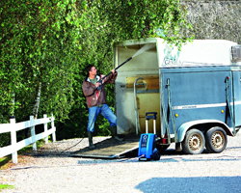
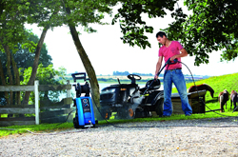
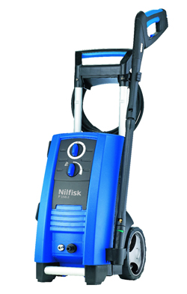
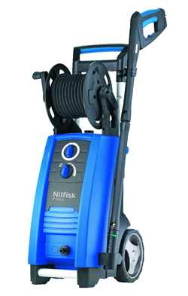

Kaltwasser
Hochdruckreiniger P150.2

Kaltwasser
Hochdruckreiniger P160.2

Kompromisslose Reinigung für Fahrzeuge und Anhänger mit dem P 150.2

Strahlende Sauberkeit rund um Haus und Garten mit dem P 160.2

Weitere Informationen:  Nilfisk-ALTO - Geschäftsbereich der Nilfisk-Advance AG  Guido-Oberdorfer-Straße 10 – D-89287 Bellenberg  Telefon: 0180-5373737  (0,14 EUR/Min. aus dem deutschen Festnetz. Mobilfunkhöchstpreis 0,42 EUR/Min.)  info.de@nilfisk-alto.com - www.nilfisk-alto.de | Presse- und Öffentlichkeitsarbeit:  Press’n’Relations GmbH – Monika Nyendick  Magirusstraße 33 – D-89077 Ulm  Tel.: 0731 96287-30 – Fax: 0731 96287-97  mny@press-n-relations.de - www.press-n-relations.de

Nilfisk-ALTO mit Sitz in Süddeutschland ist ein Geschäftsbereich der Nilfisk-Advance AG in Rellingen bei Hamburg. Diese gehört zur dänischen Nilfisk-Advance A/S, einem der weltweit größten Anbieter von Reinigungsgeräten mit einem Umsatz von 771 Millionen Euro im Geschäftsjahr 2010 und über 5.000 Mitarbeitern. Das Unternehmen hat Standorte in allen wichtigen europäischen Ländern sowie in den USA und in Asien. Die Zentrale liegt in Dänemark. Produktionsstandorte sind in Dänemark, Deutschland, Ungarn, Singapur, China, Italien, Mexiko und den USA. Ein wesentlicher Bestandteil von Nilfisk-ALTO liegt in der traditionsreichen Technologiemarke Wap. Diese steht für beständige Qualität bei der Entwicklung, Konstruktion und Produktion von Hochdruckreinigern und Saugern. Neue Ideen gepaart mit der über 50-jährigen Erfahrung von Wap spiegeln sich im aktuellen Produktprogramm wieder. Nilfisk-ALTO liefert Kunden aus den Bereichen Landwirtschaft, rund ums Rad, Industrie, Kommunen, Gewerbe und Handwerk, sowie Reinigungs-Dienstleistern und privaten Endverbrauchern ein umfassendes Programm an qualitativ hochwertigen Hochdruckreinigern, Nass-/Trockensaugern und Bodenreinigungsmaschinen. Gemeinsam mit Nilfisk-Advance kann das Unternehmen heute auf eine 105-jährige erfolgreiche Firmengeschichte zurückblicken.

